TP 01 – PROGRAMAÇÃO E ARQUITETURA DE COMPUTADORES PARALELOS
Bernardo Borges Machado, 2023111115 e Leonardo César Cota de Castro, 2023087923
Departamento de Ciência da Computação (DCC) – UFMG Belo Horizonte, MG – Brasil
1. Avaliação da máquina usada/especificação para executar os experimentos
Para a realização dos experimentos, foi utilizado o Ryzen 7 5800X3D. A CPU conta com 8 núcleos, permitindo a execução de 8 fluxos de trabalho independentes. Além disso, a tecnologia SMT está habilitada, em que cada núcleo gerencie 2 threads, o que dá 16 threads disponíveis.
Ademais, a máquina está configurada com memória rodando a 3200 MT/s, contendo 2 pentes de 16GB. A caracterização de CPU e de RAM serve como base para todas as análises de desempenho discutidas nas seções seguintes. Por fim, o sistema operacional usado foi Windows com WSL.
2. Experimento 1: Mandelbrot
2.1- Qual foi o speedup retornado? Dada a CPU usada, qual seria o speedup máximo que poderia aparecer?
No experimento com o Conjunto de Mandelbrot, a versão serial levou 148,973 ms e a versão do SIMD (um núcleo) levou 25,501 ms, resultando em um speedup de aproximadamente 5.84x vezes.
O AVX2 permite trabalhar com registradores de 256 bits. Cada registrador desse consegue armazenar 8 números em ponto flutuante de 32 bits. Sendo assim, em teoria a CPU pode processar 8 valores em paralelo com uma única instrução SIMD, 256/32=8 valores. Sendo assim, o speedup teórico máximo é de 8x.
2.2- Como o speedup real se compara com o máximo teórico? Existe alguma diferença significativa? Se sim, por que?
É notável que, apesar de conseguirmos um speedup considerável de 5.84x, existe uma boa diferença entre o ganho real e o limite teórico de 8x, e isso se deve principalmente à divergência de ramo. No cálculo do Mandelbrot, cada pixel executa um número diferente de iterações até escapar ou atingir o limite, e no SIMD, todos os 8 elementos de um vetor devem seguir o mesmo fluxo de execução. Se alguns pixels terminam mais cedo, eles ficam ociosos, enquanto os outros continuam processando, o que reduz a eficiência da vetorização pela subutilização dos recursos disponíveis.
2.3- Existe diferença nos speedups do ISPC vs serializado para as duas imagens? Se sim, por que uma imagem roda melhor/pior no ISCP?
Sim, existe diferença nos speedups para as duas imagens. Enquanto a primeira imagem contou com um speedup de 5.84x, a segunda teve um speedup de 4.90x. Para entender essa diferença, é preciso considerar que a segunda versão de imagem focava em uma região mais complexa do fractal, aumentando a variação do número de iterações necessárias entre pixels vizinhos. Isso intensificou a divergência de ramo e, como consequência, piorou o speedup.
Em resumo, diferentes regiões do Mandelbrot impactam de maneira distinta a eficiência da paralelização. Áreas mais uniformes permitem maior aproveitamento do SIMD, aumentando o speedup. Já regiões mais complexas ou próximas às bordas do fractal, aumentam a variabilidade e a divergência, diminuindo a eficiência da vetorização, mesmo que o tempo total de execução ainda caia.
2.4- O que acontece quando você altera o número de threads submetidas para execução? Qual foi a melhor configuração encontrada para a sua máquina? Como esse valor se relaciona com o número de cores/threads da sua CPU?
Ao executar o código com a flag -t, tentamos variar o número de threads utilizados adicionando um valor depois da flag, mas não obtivemos sucesso. Percebemos que o código estava travando a execução em 2 tasks, mas o processador sempre tentava usar os 16 threads. Por esse motivo nós realizamos algumas execuções alterando o número de tarefas entre 2, 4, 8, 16 e 32 no arquivo mandelbrot_ispc. Cada uma dessas versões compiladas foi executada com a flag -t, que ativa o sistema de paralelismo de tarefas do ISPC, e os resultados podem ser observados na tabela abaixo.
 | -t  (2 tasks) | -t -v2  (2 tasks) | -t  (4 tasks) | -t -v2  (4 tasks) | -t  (8 tasks) | -t -v2  (8 tasks) | -t  (16 tasks) | -t -v2  (16 tasks) | -t  (32 tasks) | -t -v2  (32 tasks)
Serial (ms) | 149.158 | 88.757 | 149.140 | 88.618 | 148.983 | 88.794 | 149.089 | 88.828 | 148.944 | 88.788
SIMD (ms) | 25.418 | 18.054 | 25.406 | 18.084 | 25.434 | 18.081 | 25.514 | 18.067 | 25.447 | 17.998
SIMD + threads (ms) | 12.835 | 10.907 | 10.252 | 6.957 | 6.391 | 4.254 | 3.720 | 2.563 | 2.178 | 2.180
SpeedupSIMD | 5.87x | 4.92x | 5.87x | 4.90x | 5.86x | 4.91x | 5.84x | 4.92x | 5.85x | 4.93x
SpeedupSIMD + threads | 11.62x | 8.14x | 14.55x | 12.74x | 23.31x | 20.88x | 40.08x | 34.66x | 68.39x | 40.73x
Como observado, o maior speedup foi obtido com 32 tasks, um número maior que a quantidade de processadores lógicos disponíveis, e há uma explicação para isso. Como dito anteriormente, o cálculo do conjunto de Mandelbrot possui um custo computacional desigual, onde algumas regiões da imagem são muito mais rápidas de calcular do que outras.
Com 16 tarefas, cada uma das 16 threads recebe um pacote de trabalho relativamente grande. Se uma thread recebe uma porção fácil da imagem, ela termina rapidamente e fica ociosa, esperando as outras threads que receberam porções difíceis.
Ao dividir o trabalho em um número maior de tarefas de menor granularidade, como 32, o sistema de execução consegue distribuir o trabalho de forma mais eficiente. Quando uma das 16 threads conclui uma tarefa fácil, ela pode imediatamente buscar uma nova tarefa que ainda está restando ao invés de ficar ociosa. Um apêndice interessante é apontar o fato de que o speedup não cresceu tanto entre 16 e 32 tasks na segunda versão da imagem. Isso ocorre pelo fato da segunda imagem ser mais complexa, fazendo com que os threads fiquem bem ocupados com as tarefas que pegaram, aproveitando menos essa questão de realizar uma nova tarefa enquanto outro não acaba para evitar ociosidade.
3. Experimento 2: sqrt
2.1- Como os speedups se comparam aos máximos teóricos esperados para a sua CPU?
Ao compilar e rodar o executável, obtivemos um speedup de 4.89x com relação à versão SIMD e um speedup de 63.77x com relação à versão usando SIMD em múltiplos threads.
O limite teórico para a versão SIMD é de 8x, então percebe-se que o speedup real obtido ficou consideravelmente abaixo desse valor. Isso ocorreu devido à divergência de dados, pois os valores de entrada aleatórios fazem com que o loop while de aproximação da raiz quadrada tenha durações diferentes para cada elemento no vetor SIMD. Assim, ainda que a operação de alguns valores tenha sido concluída, o que determina o tempo para pegar os próximos 8 valores é o fim da última operação.
Já na execução por threads, o limite teórico para o speedup é de 128x (8x do SIMD multiplicado pelos 16 threads lógicos). O valor obtido de 63.77x representa um ganho excelente com o uso das threads, representando um aumento de aproximadamente 13x em relação à execução apenas com SIMD, mostrando que os 16 threads conseguiram dividir muito bem o trabalho e acelerar a execução do programa.
2.2- Como é o funcionamento de maximizar o speedup?
Para maximizar o speedup, nossa primeira ideia foi reduzir ao máximo a divergência de dados ao simplificar o cálculo dos valores, por isso fizemos um vetor uniforme apenas com o valor 1. Contudo, ao fazer isso, o speedup foi muito reduzido, na casa de 1.79x para a versão vec. Ao analisar melhor concluímos que o cálculo da raiz quadrada estava simples demais e que o processador fazia ele em um tempo minúsculo, fazendo com que o tempo de execução fosse dominado pelos acessos e escritas em memória e limitado pela largura da banda de memória.
Portanto começamos a testar valores fixos e faixas de valores até chegar no maior speedup, e isso foi alcançado ao usar valores aleatórios entre 2.5 e 2.9. Acreditamos que, por todos esses valores serem igualmente difíceis, conseguimos fugir bem da divergência de dados ao mesmo tempo em que fizemos com que as aproximações dominassem o tempo de execução no lugar das operações em memória. O speedup obtido foi de 7.06x, um valor muito bom e que se aproxima bastante do máximo teórico, reforçando nossas suposições.
2.3- Como é o funcionamento de minimizar o speedup?
Para minimizar o speedup, nosso pensamento foi justamente aumentar ao máximo a divergência de dados, colocando metade do vetor com valores muito difíceis e a outra metade com valores muito fáceis para aumentar a ociosidade que foi apontada anteriormente. Para isso, alternamos de maneira igual (com base em índices ímpares e pares) entre os valores 1 e 2.9 para preencher o array, gerando um speedup de 3.01x na versão vec.
Um ponto relevante é que optamos por não usar a versão apenas com 1’s no vetor, pois o que travou o speedup e o deixou tão baixo foi a largura da banda de memória, considerando que o tempo de execução de todas as versões foi muito próximo (ainda que muito baixo para todas).
4. Experimento 3: BLAS com saxpy
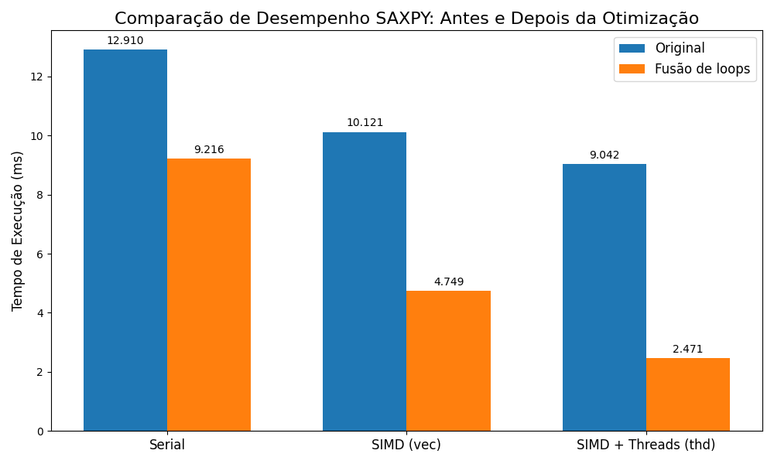Gráfico usando pyplot.
4.1- O quão próximo o speedup de vec está do máximo teórico?
A operação saxpy utiliza valores de precisão simples, que ocupam 32 bits. O máximo teórico é determinado por quantos números de 32 bits cabem em um único registrador SIMD: AVX2 (256 bits): 256/32=8 números. Como nos outros casos, o speedup máximo é 8x.
O speedup observado (1.30x) está muito distante do máximo teórico (8x). A razão para essa enorme discrepância é a natureza da operação saxpy. É uma operação limitada pela memória (Memory-Bound). Para cada elemento dos arrays, a operação realiza apenas uma multiplicação e uma adição, que são processadas quase que instantaneamente pela CPU. No entanto, ela precisa ler dois valores da memória (X[i] e Y[i]) e escrever um valor de volta (Y[i]). Isso resulta em 3 acessos à memória para cada 2 operações simples, fazendo com que o tempo de execução seja dominado pelos acessos à memória
4.2- O quão próximo o speedup de thd está do máximo teórico?
O máximo teórico do SIMD mais threads seria a multiplicação dos 8 unidades trabalhadoras do SIMD vezes o número de threads do processador, resultando em 128x.
É interessante notar que a versão com múltiplas threads foi praticamente a mesma coisa, resultando em um speedup de 1.36x. Isso reforça a conclusão de que o problema é limitado pela memória. Adicionar mais threads para computar em paralelo apenas cria mais disputa pela largura de banda da memória, e o gerenciamento das threads (overhead) adiciona mais uma camada de custo, limitando os benefícios de se usar vários threads. A comparação entre as versões vec e thd é um exemplo clássico de que mais paralelismo nem sempre significa mais velocidade.
A CPU consegue realizar os cálculos muito mais rápido do que consegue buscar os dados da memória RAM. A vetorização com SIMD acelera a parte do cálculo, mas a execução continua presa, esperando os dados chegarem. Além disso, existe o overhead, que é o gasto para coordenar e utilizar as diversas threads simultaneamente.
Em resumo, otimizar a computação com threads oferece um ganho modesto porque o verdadeiro gargalo não é a computação em si, mas a velocidade com que os dados são transferidos entre a CPU e a memória principal.
4.3- Tem como melhorar o desempenho inicial de thd? Que alterações no código (sem alterar os inputs) você poderia fazer para melhorar o desempenho de thd? Por que isso funcionaria/funcionou?
Primeiramente nós descomentamos algumas instruções de printf que estavam originalmente comentadas, permitindo uma análise melhor dos tempos de execução e dos speedups obtidos. A análise inicial indicou que a implementação saxpy era fortemente limitada pela largura de banda da memória, devido à necessidade de realizar duas operações de leitura (dos arrays X e Y) e uma de escrita (result) para cada elemento.
A otimização implementada teve como objetivo reduzir este gargalo através da geração de dados "on-the-fly". No arquivo saxpy.ispc, as funções saxpy_ispc, saxpy_ispc_task e saxpy_ispc_withtasks foram alteradas para não receberem mais os arrays X e Y como parâmetros. A lógica de cálculo result[i] = scale * X[i] + Y[i] foi substituída pela geração do valor de entrada a partir do próprio índice do loop (float val = i; result[i] = scale * val + val;), o que manteve a integridade matemática da operação. Consequentemente, as chamadas a saxpy_ispc e saxpy_ispc_withtasks no arquivo main.cpp foram ajustadas para omitir os argumentos arrayX e arrayY.
Essas mudanças revelaram que o gargalo realmente estava no custo das operações de memória, pois ao reduzi-las em ⅔ o speedup aumentou consideravelmente. Ainda assim, as operações continuam muito baratas e provavelmente há algum tipo de gargalo da memória, mas ele foi consideravelmente reduzido. Ao fazer essas mudanças, o speedup da versão vec ficou em 1.94x e o da versão thd ficou em 3.73x. Esses valores, apesar de melhores que os anteriores, ainda são bem baixos, reforçando o fato de que o acesso à memória ainda é responsável por boa parte do tempo de execução.

5. Análise final: Comparando os workloads
A análise comparativa dos três workloads demonstrou que a eficácia das otimizações paralelas, tanto SIMD quanto multicore, é ditada pela natureza de cada problema. O experimento saxpy exemplificou uma aplicação limitada pela largura de banda da memória, na qual algum speedup só foi obtido após a reestruturação do algoritmo para minimizar o tráfego de dados com a RAM, provando que o gargalo não era o poder de computação.
Por outro lado, os workloads limitados pelo poder computacional, Mandelbrot e sqrt, beneficiaram-se imensamente do paralelismo. No entanto, sua eficiência foi restringida por fenômenos de divergência. No Mandelbrot, a divergência de ramo em seu fluxo de controle condicional limitou o ganho do SIMD. No sqrt, a divergência de dados, causada pelo tempo de execução variável do seu loop while, gerou um efeito similar de ineficiência. Adicionalmente, o experimento Mandelbrot evidenciou que, em hardware multicore, a performance para workloads com custo desigual é otimizada através de um bom balanceamento de carga, que foi alcançado ao decompor o problema em um número de tarefas superior ao de threads disponíveis, garantindo a máxima utilização da CPU.

